БИЗНЕС-
КОНЦЕПЦИЯ

«Деятельность в области фотографии»

Саратовская область

2023 год
1. Для организации деятельности в области фотографии необходимо зарегистрироваться в качестве самозанятого или ИП
* Для оформления в качестве ИП постановка на учет осуществляется в отделении ИФНС по месту постоянной регистрации гражданина (лично, через МФЦ).
Список необходимых документов:
- документ, удостоверяющий личность (паспорт);
- ИНН;
- квитанция об уплате госпошлины в размере 800 руб. Сформировать квитанцию на уплату госпошлины можно с помощью сервиса «Уплата госпошлины» (С 01.01.2019 при направлении документов для государственной регистрации в форме электронных документов, в том числе через МФЦ, уплачивать государственную пошлину не требуется!);
- заявление по форме № Р21001:
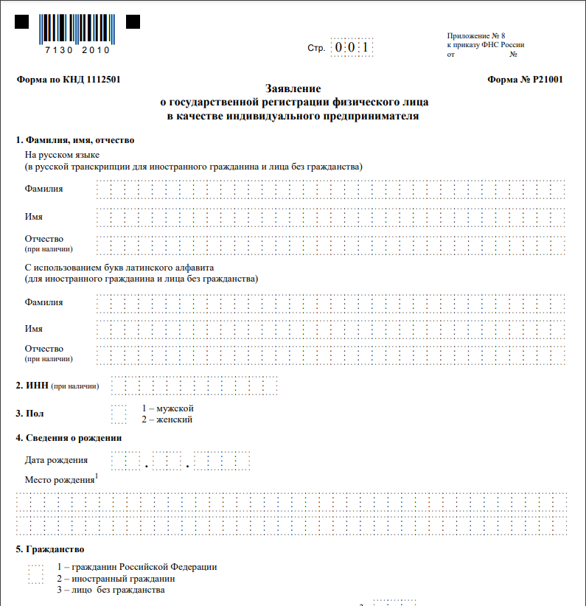

Также нужно определиться с видом предпринимательской деятельности (ОКВЭД).
Через 3 рабочих дня после подачи документов в налоговом органе можно получить лист записи ЕГРИП.
* Для оформления в качестве самозанятого достаточным будет установить приложение «Мой налог» на свой телефон. Приложение «Мой налог» можно скачать с Google Play Market или App Store.
Оформление в качестве самозанятого гражданина абсолютно бесплатное.
Размер налога на профессиональный доход – 4%.
Более подробную информацию о приложении можно получить на сайте ФНС России (https://npd.nalog.ru/app/):

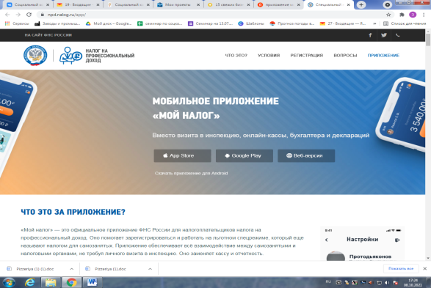

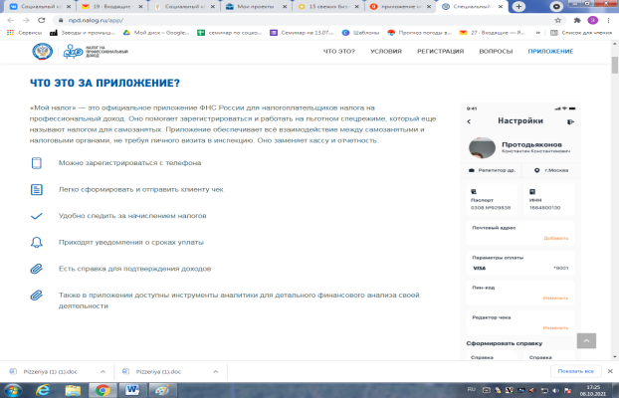

2. Место для осуществления деятельности
Для творческих личностей, владеющих фотоаппаратом и предпочитающих гибкий график работы, бизнес на фотосессиях – лучший вариант. Как правило, начинающему фотографу необходимости в оборудовании студии нет. Единственное строгое исключение делается в том случае, когда приоритетным направлением выбрана именно студийная съемка. Но даже в этом случае можно воспользоваться оборудованными фотостудиями, сдающимися в аренду. Подобрать тематически оформленную студию проще и дешевле, чем заниматься собственной.

3. Рассчитать затраты, необходимые для реализации проекта
№  п/п | Наименование позиции | Количество | Стоимость  (руб.)
1 | Фотоаппарат | 1 | 90 000
2 | Ноутбук | 1 | 70 000
3 | Аккумулятор | 1 | 5 000
4 | Карта памяти | 1 | 3 000
5 | Штатив | 1 | 5 000
6 | Внешняя вспышка | 1 | 12 000
7 | Объектив | 2 | 60 000
ИТОГО |  |  | 245 000

4. Виды услуг
№ п/п | Наименование работ | Кол-во | Ед. изм | Стоимость, руб.
1 | Свадебная фотосьемка | 1 | ед. | 12 000
2 | Фотосессия | 1 | час. | 1 500
3 | Фотосъемка в детском саду/школе | 1 | ед. | 4 000
4 | Макетирование фотокниги | 1 | шт. | 1 000

Расчет прогнозируемой выручки за месяц (при минимуме заказов) - 29500 руб.

5. Рассчитать перечень постоянных и переменных расходов
Перечень постоянных расходов | Среднемесячные расходы
Транспортные расходы | 4 000
Программное обеспечение | 2 000
Расходные материалы | 2 000
ИТОГО | 8 000

6. Расчет налоговых платежей в бюджет
Если Вы самозанятый гражданин

НПД | Сумма дохода*4% - при работе с физическими лицами
НПД | Сумма дохода*6% - при работе с юридическими лицами

Подробную информацию можно получить здесь:
https://npd.nalog.ru/

7. Финансовые результаты деятельности
№ п/п | Наименование показателей | Величина показателей
1. | Выручка (руб.) | 29 500
2. | Себестоимость услуг | 9 180
2.1 | Постоянные расходы, (руб.) | 8 000
2.2 | Налоги, (руб.) | 1 180
3 | Чистая прибыль, (руб.) | 20 320

ВАЖНО:
Для ведения деятельности нужно иметь предпринимательское образование и навыки, пройти обучение можно в:
- Общество с ограниченной ответственностью «Бизнес – инкубатор Саратовской области» (г. Саратов, ул. Краевая, д.85, тел.: 8(8452) 24-54-78.

Приобрести оборудование и все необходимое можно:
- В интернет-магазинах:
- «Ситилинк» (https://www.citilink.ru/),
- «ДНС» (https://www.dns-shop.ru/?city=ulyanovsk),
- «М.Видео» (https://www.mvideo.ru/),
- «Эльдорадо» (https://www.eldorado.ru/),
- Ozon (https://www.ozon.ru/),
- Яндекс Маркет (https://market.yandex.ru/).

Маркетинг
Стоит задуматься о продвижении бизнеса. Без демонстрации работ найти клиентов будет очень проблематично.
Кроме фотографий на бумаге, стоит сделать подборку и разместить ее в интернете: создать тематическую группу в социальных сетях, предложить материал на специализированные сайты.
Фотографии в портфолио должны быть качественными.
Фотографии должны быть отсортированы в альбомы в соответствии с тематикой (свадебные, детские, романтические, постановочные, пейзажные).
Портфолио должно предоставить клиенту некоторое количество личной информации о фотографе, обязательно стоит указать наличие специального образования (если оно есть), участие в выставках и конкурсах.
Клиент должен четко видеть цены на предлагаемые услуги, это сэкономит время обеих сторон.
Контактная информация – телефоны, электронная почта должны быть действующими.

